“一站式”科技计划项目申报服务中心系统
用户手册

国际科技合作计划申报分册

文档编号 |  | 项目名称
编写 |  | 编写日期
审核 |  | 审核日期
批准 |  | 批准日期

科技部项目组
2007-05-15
版本修改说明

修改日期 | 修改说明 | 修改人 | 审核人

目 录
1 引言 1
1.1 编写目的 1
1.2 术语定义 1
1.3 参考资料 1
1.4 手册说明 2
1.5 技术支持电话 2
2 操作说明 3
2.1 用户申报流程 3
2.2 系统登录 4
2.3 用户注册 6
2.4 申报通知通告 10
2.5 管理办法及文件 11
2.6 项目管理 12
2.7 填报帐号管理 15
2.8 国际科技合作项目申报 16
2.8.1 单位管理审核： 16
2.8.2 申报用户申报项目： 20
2.9 选择计划类型 28
2.10 用户信息管理 29
2.11 催办通知 30

图片目录
图表 2.1-1申报流程 3
图表 2.2-1申报系统首页 4
图表 2.2-2登录 5
图表 2.2-3登录后页面 5
图表 2.2-4申报服务信息栏目 6
图表 2.2-5菜单 6
图表 2.3-1注册说明 7
图表 2.3-2注册选择计划 8
图表 2.3-3注册单位信息 9
图表 2.3-4注册个人信息 9
图表 2.4-1通知通告 10
图表 2.4-2通知通告信息 10
图表 2.5-1管理办法及文件 11
图表 2.5-2察看管理办法 12
图表 2.7-4项目列表 14
图表 2.7-5项目授权 15
图表 2.8-1角色申请审核 15
图表 2.8-2创建申报用户 16
图表 2.9-1选择计划 28
图表 2.9-2选择其它计划 29
图表 2.10-1单位用户信息管理图标 29
图表 2.10-2修改用户信息 30
图表 2.11-1催办通知 30
图表 2.11-2催办收件箱 31
图表 2.11-3催办发件箱 31
图表 2.11-4新建催办信息 32
图表 2.11-5催办收件人列表 32
图表 2.11-6催办详细信息 33
图表 2.11-7已发送催办 33
图表 2.11-8接收催办提醒 33
图表 2.11-9查看催办信息 34

引言

编写目的
本用户手册力求使用非专门术语的语言，充分地描述科技计划申报业务管理平台-申报服务中心部分国际科技合作计划项目申报部分所具有的基本功能及其使用方法。国际科技合作计划项目申报的功能包括待办事宜、催办通知、帮助、角色申请、用户信息管理、项目申请书。本用户手册的读者为国际科技合作计划项目申报的单位和用户。
编制用户手册的目的：
- 介绍“一站式”科技计划项目申报服务中心（以下简称一站式申报系统）-国际科技合作计划项目申报所具有的基本功能；
- 详细描述一站式申报系统-国际科技合作计划项目申报的操作使用方法及使用过程中的注意事项；
- 为所有国际科技合作计划项目申报用户应用本系统过程中出现问题时提供帮助。

术语定义
- 一站式申报系统：是指科技计划申报业务管理平台；
- 科技部：中华人民共和国科学技术部的简称；
- 模糊查询：只要输入查询内容的一部分即可查出所有包含该部分的全部记录。本系统查询均支持模糊查询。例如，要查询神州数码国信信息技术有限公司，输入“%国信%”、“%国信信息技术%”、“%神州数码国信信息技术%”均可查询出神州数码国信信息技术有限公司。“%”表示任意文字，它可以在查询关键字的前部、中间、结尾任意地方；
- 客户端：是指中国国家科技部接到局域网上的计算机。

参考资料
- 《科技部软件需求规格说明书》
- 《科技计划申报业务管理平台-集成测试用例》
- 一站式申报系统-国际科技合作计划项目申报部分

手册说明
- 手册中使用的所有数据、图片及图片中包含的所有记录均为测试所用，非真实数据和正式数据。
- 本用户手册仅包括一站式申报系统-国际科技合作计划项目申报的功能简介和操作方法。

技术支持电话
有关系统用户注册、登录、管理、项目授权等过程技术支持电话：
- 电话：010-58881245；010-68576284；
- 电子邮件：program@most.cn 。
有关项目申请书填写过程中技术支持电话：
- 电话：010-88301752，88301772；
- Email：xmgl@mail.jhgl.org 。

操作说明
国际科技合作计划项目申报系统的用户主要是来自有资格进行国际科技合作计划项目申报的单位。
使用者在注册用户信息的时候要选择权限，例如选择使用国际科技合作计划项目申报系统的“国际科技合作计划项目申报单位负责人”、“国际科技合作计划项目申报用户”功能，注册成功后才能使用国际科技合作项目的填报功能。

用户申报流程
国际科技合作计划项目申报用户分单位管理员用户和申报用户两种类型，首先要由单位管理员创建申报用户（已经创建过的用户无需重复创建，可以直接授权）、创建申报项目、对已创建的项目授权给本单位的申报用户进行填报；其次由申报用户和单位管理员用户共同完成申请书的填报具体流程如下图所示。
注：只有单位管理员需要在系统中注册，并且一个单位只能有一个单位管理员用户，单位管理员用户负责本单位中所有国际科技合作计划项目申报的管理工作。

图表 2.1-1申报流程

系统登录

只有注册用户才能登录系统，登录系统的用户权限可能有所不同，所以不同的用户看到的菜单是不一样的。单位管理员帐号注册后，需要相关管理员审核通过才能进行申报工作；申报帐户不需要在系统注册，由所在单位的单位管理员负责创建。
步骤：
- 在浏览器中输入网址
http://program.most.gov.cn
- 进入申报系统首页，点击按钮“用户登录”登录。
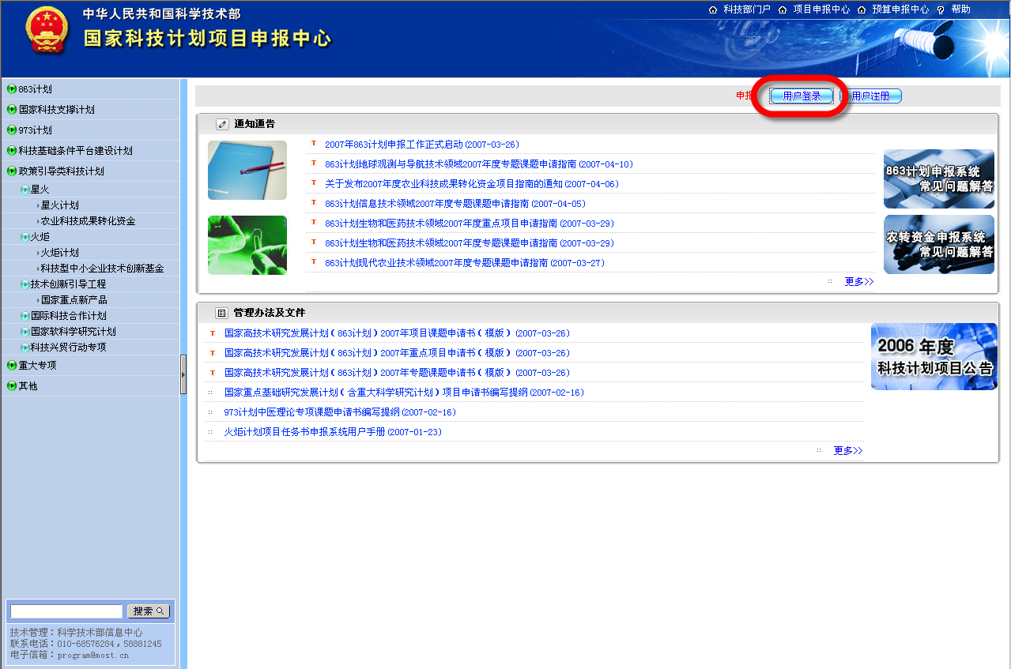
图表 2.2-2申报系统首页
- 登录系统：输入用户名、密码、并输入验证码，验证码为图形显示的4位数字，然后点击“登录”
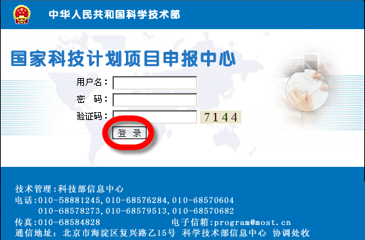
图表 2.2-3登录
- 登录后系统显示如下页面
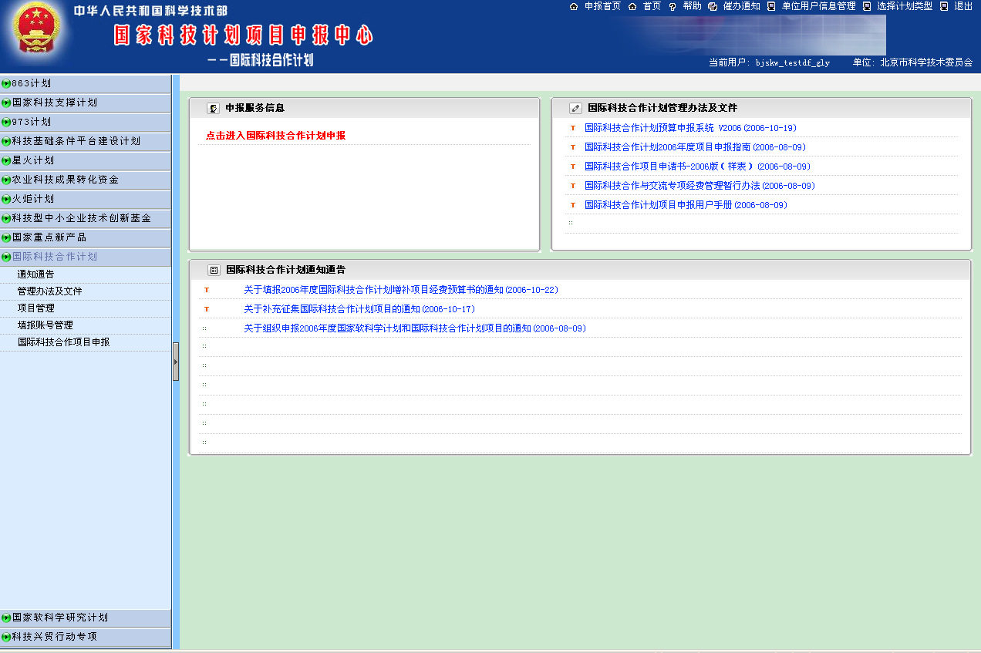
图表 2.2-4登录后页面
- 申报服务信息：在申报服务信息栏目中可以查看用户可申报的科技计划。
- 申报通知通告：通知通告栏目发布一些来自科技部的信息
- 管理办法及文件：点击管理办法及文件下载栏目的文件名，就可以把该文件保存到本地
- 用户进入申报页面可以通过如下方式：点击“申报服务信息”中的红色计划名称“国际科技合作计划”。
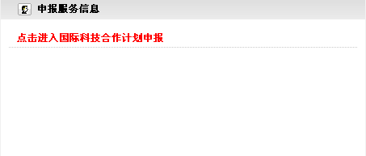
图表 2.2-5申报服务信息栏目
- 然后左侧菜单树展开，用户可以见到国际科技合作计划的菜单
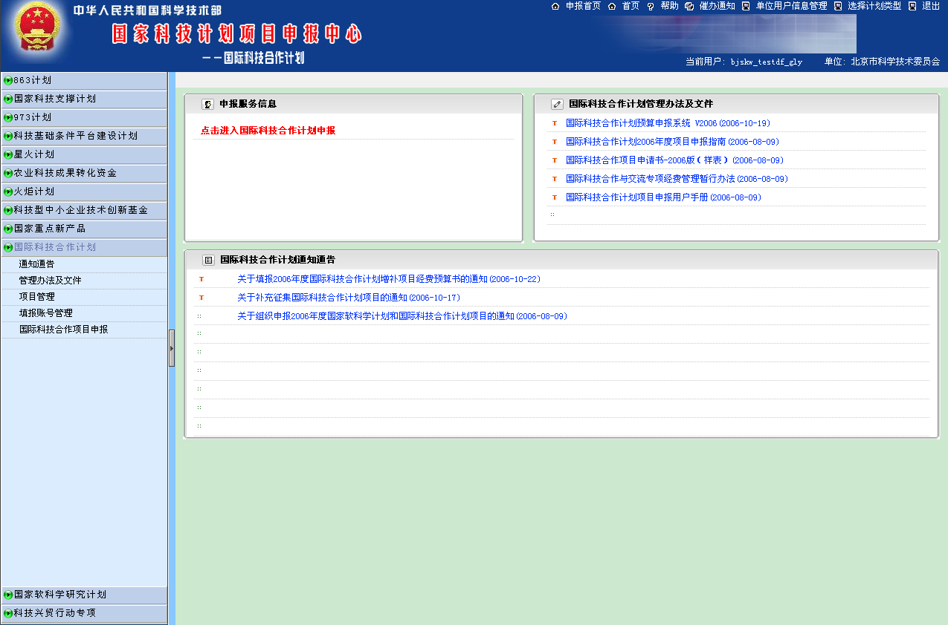
图表 2.2-6菜单
- 点击左侧菜单树上的“国际科技合作项目申报”，就可以进入申报页面。
- 点击其它功能点进入相应页面。
说明：申报页面的操作参见“国际科技合作项目申报”一节；“国际科技合作计划项目申报单位负责人”（以下称：单位管理员用户）可以看到上面的菜单项，而普通的申报用户则看不见“项目管理”、“填报帐号管理”等功能点。

用户注册
国际科技合作计划申报系统的用户注册是指注册单位管理员帐户。
如果用户是初次使用系统需要进行用户注册，在注册的过程中要填写选择自己的单位信息、个人账户信息，如果已经有其它用户注册过本单位以及个人账户信息，则新用户无法进行注册。国际科技合作计划系统只能注册一名单位管理员帐户，申报帐户由单位管理员创建。
用户注册的同时还要选择所要申请的角色信息，例如国际科技合作计划的“国际科技合作计划项目申报单位”角色，如果不选择该角色，将无法完成注册。
步骤
- 在登录页面点击“用户注册”，打开用户注册页面，第一页是科技部提供给注册用户的申报说明，用户需要仔细阅读该说明并同意，才能继续下面的注册，如果不同意该说明，注册过程将结束。
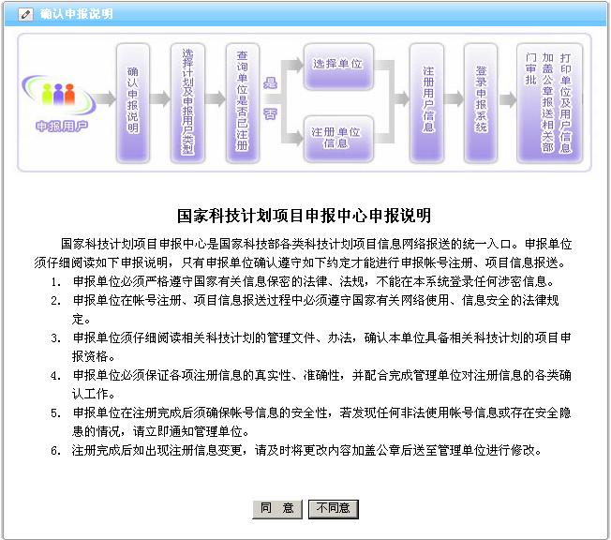
图表 2.3-7注册说明
- 选择计划和角色：用户选择将使用什么计划的什么角色，可以多选。注册用户要选择了“国际科技合作计划项目申报单位”（单位管理员用户）角色，而且必须通过科技部业务管理人员进行审核。
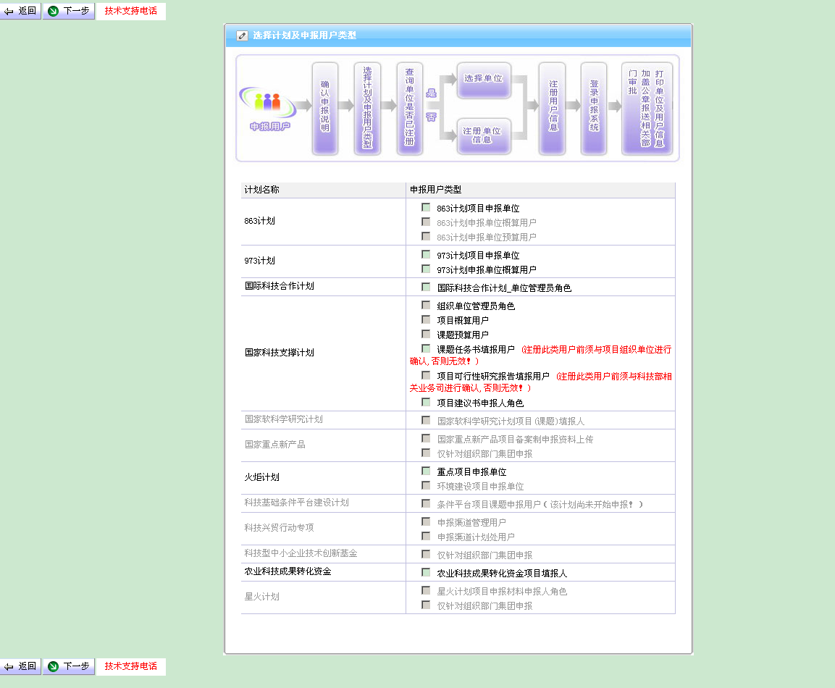
图表 2.3-8注册选择计划
- 填写申报单位信息：一个用户在注册的时候必须填写单位信息，用户填写单位名称然后点击“检索”，如果有该单位存在，则单位信息会自动取出，如果该单位信息不存在，则要由注册用户录入单位信息。
说明：单位名称必须是单位全称，与单位公章上的名称一致。如果单位信息已经存在，就意味着该单位已经有人注册了单位管理员的帐号，一个单位只能有一个单位管理员，新的申请者无法进行注册。填写完单位基本信息和联系人信息后点击“下一步”。
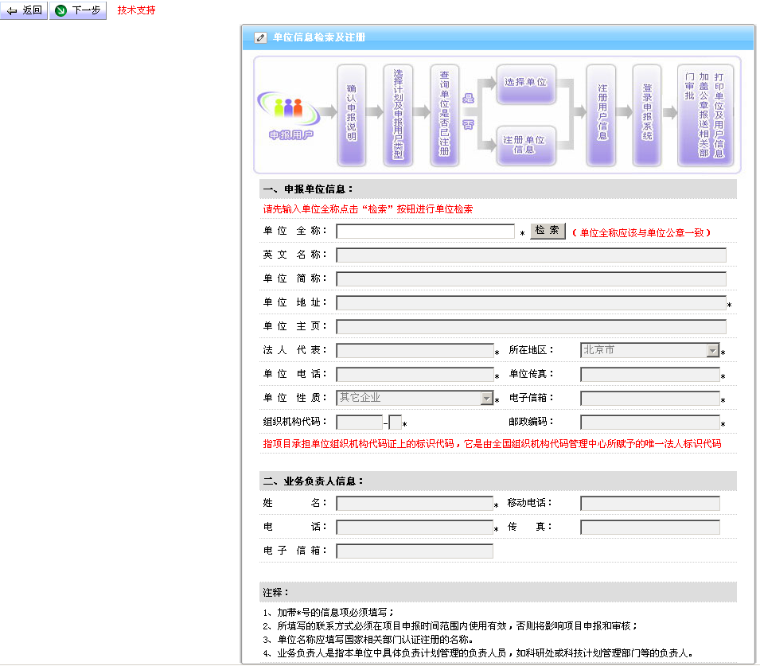
图表 2.3-9注册单位信息
- 填写用户帐号信息和基本信息：填写需要注册的用户帐号，通过点击“检索”来查询系统中是否存在重名帐号。用户基本信息要如实、详细填写，所有信息填写完成后点击“提交”。
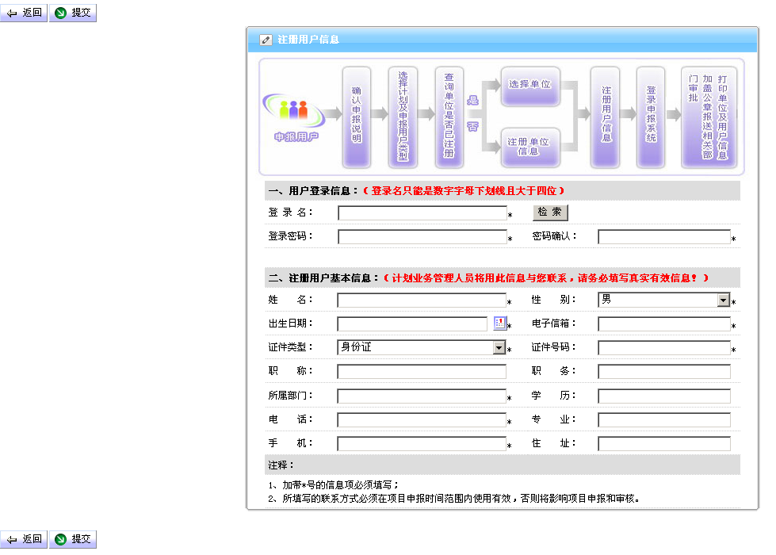
图表 2.3-10注册个人信息
- 注册完成的用户要等待资质审核过后才能登录系统。

申报通知通告
申报通知通告提供给用户一个集中发布通告信息的栏目，用户在此可以看到与本计划有关的通告信息。点击信息可以查看详细内容。
步骤
- 用户点击左侧菜单栏目国际科技合作计划下面的“通知通告”，页面展现国际科技合作计划通知通告栏目。
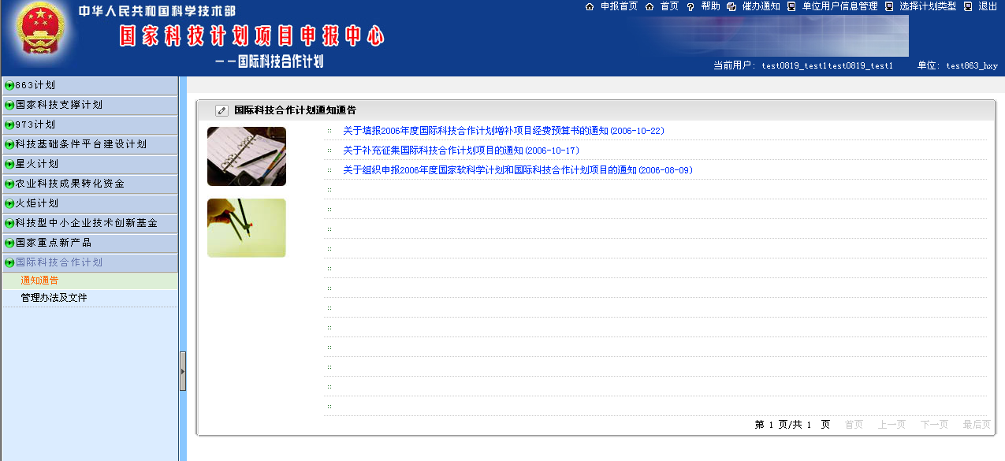
图表 2.4-11通知通告
- 点击通知通告的名称可以打开该条信息的详细页面。
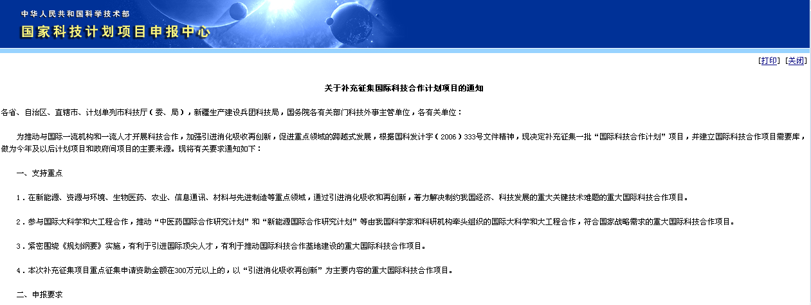
图表 2.4-12通知通告信息

管理办法及文件
管理办法及文件提供给用户一个集中发布管理办法和文件的栏目，用户在此可以看到与本计划有关的管理办法以及可以下载的文档。点击信息可以查看详细内容。
步骤
- 用户点击左侧菜单栏目国际科技合作计划下面的“管理办法及文件”，页面展现国际科技合作计划的管理办法和文件下载栏目。
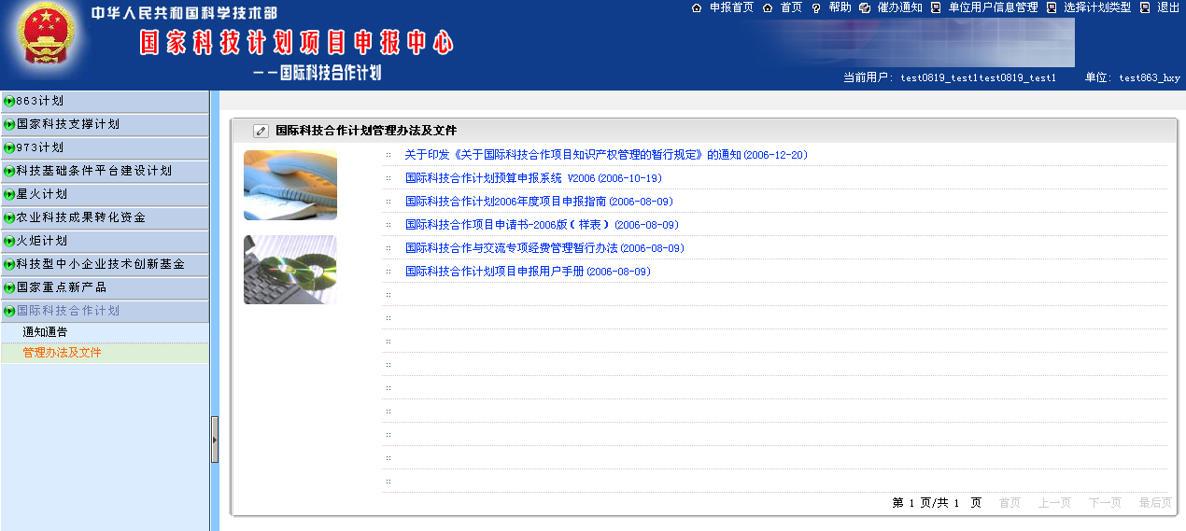
图表 2.5-13管理办法及文件
- 点击管理办法及文件栏目中的条目名称可以打开页面或进行下载。
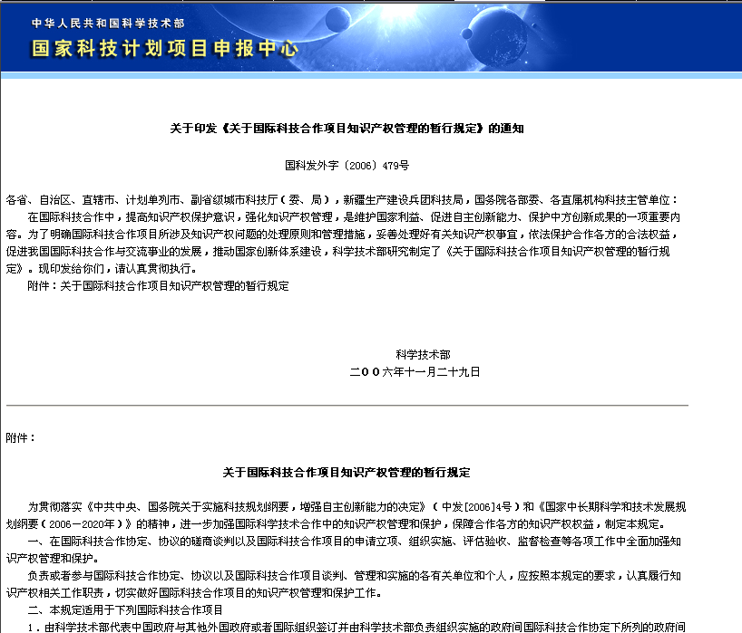
图表 2.5-14察看管理办法

项目管理
本功能只有单位管理员用户才能使用。
- 新建项目
用户点击左侧菜单栏目国际科技合作计划下面的“项目管理”，页面展现国际科技合作计划项目管理栏目。
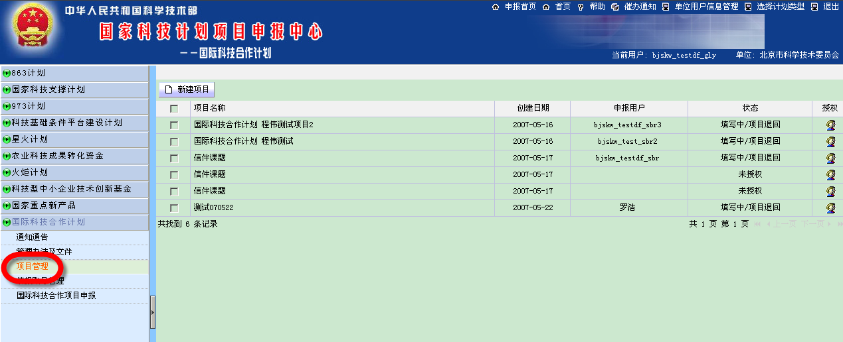
图表 2.6-3.1项目管理
点击“新建项目”按钮，进入新建项目页面，填写完整项目名称，点击“保存”按钮保存项目名称，并返回。
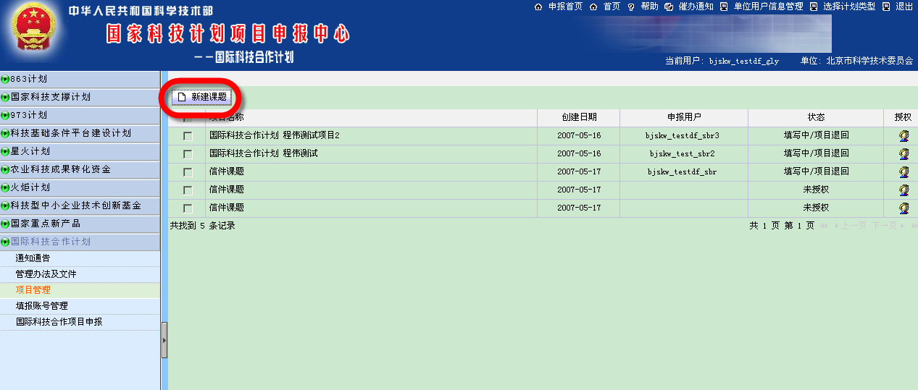

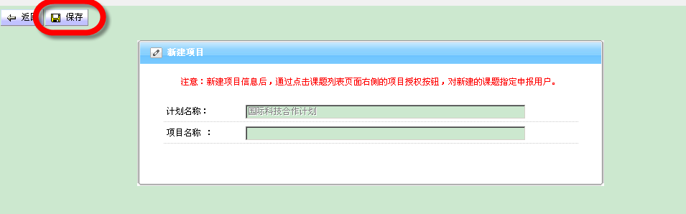
图表 2.6-3.2新建项目
2、项目授权:
项目管理提供给单位管理员用户创建国际科技合作计划项目，并将某个项目的申报权利授予其它用户的功能。国际科技合作计划项目必须通过单位管理员用户创建并授权，未经单位管理员授权的项目任何用户都无法申报。
本功能只有单位管理员用户才能使用。
单位管理员用户使用项目授权管理功能，是将在项目申请书列表页面创建的项目授予本单位的申报用户填报权限（注：申报用户也由单位管理员创建）的功能。国际科技合作计划下面项目必须通过单位管理员用户创建并授权，未经单位管理员授权的项目，申报用户将无法填报。项目授权管理步骤如下：
  - 在项目列表页面点击“授权”图标，开始进行授权。如图所示：
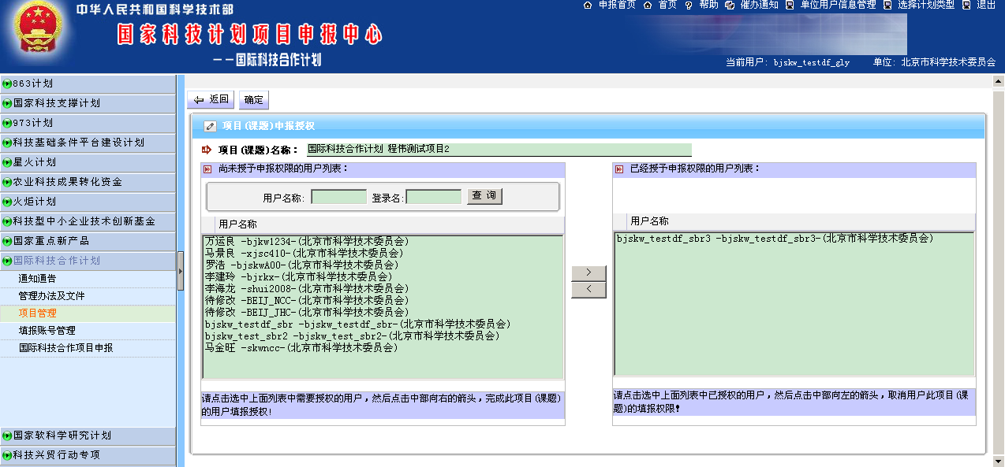
图表 2.6-15项目列表

  - 上图中左侧窗口是未授予填报权限的本单位用户列表，右侧为已授权的本单位用户列表。单位管理员可在左侧窗口中通过输入查询条件找到某个申报用户，点击选中该用户到右侧已授权的本 单位用户列表后，该申报用户即具有了对本项目的填报权限。在右侧授权列表中选中某个已授权的申报用户，点击即表示取消了该用户对这个项目的填报权限。
说明：一个项目只能授予一个申报用户读写权限，如要授予其他用户相同权限，必须取消原申报用户的权限。另外被授予项目填报权限的用户必须为本单位申报用户。

- 授权：点击“项目授权”按钮后进入项目申报授权页面，左侧窗口是未授予申报权限的用户列表，可以通过输入查询条件找到某个用户，点击选中该用户到已经授权用户列表，并可以给某用户授予读写权限。选中某个已经授权的用户，点击选中该用户到未授权用户列表。
说明：一个项目只能授予一个用户读写权限，如果要授予其他用户该权限，必须取消原来用户的权限。被授予读写权限的用户必须是本单位人员。
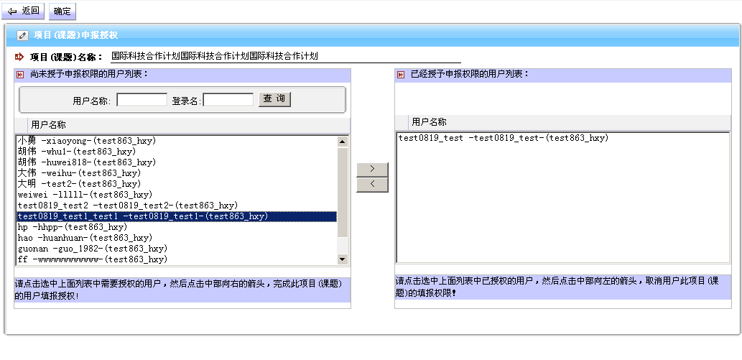
图表 2.6-16项目授权

填报帐号管理
本功能只有单位管理员用户才能使用。
单位管理员可以创建本单位的项目填报帐号，申报用户利用该填报帐号登录系统并进行项目的填报。
步骤：
- 点击菜单国际科技合作计划下面的“填报帐号管理”，打开帐号列表页面。页面上方有 “创建申报用户”等按钮。
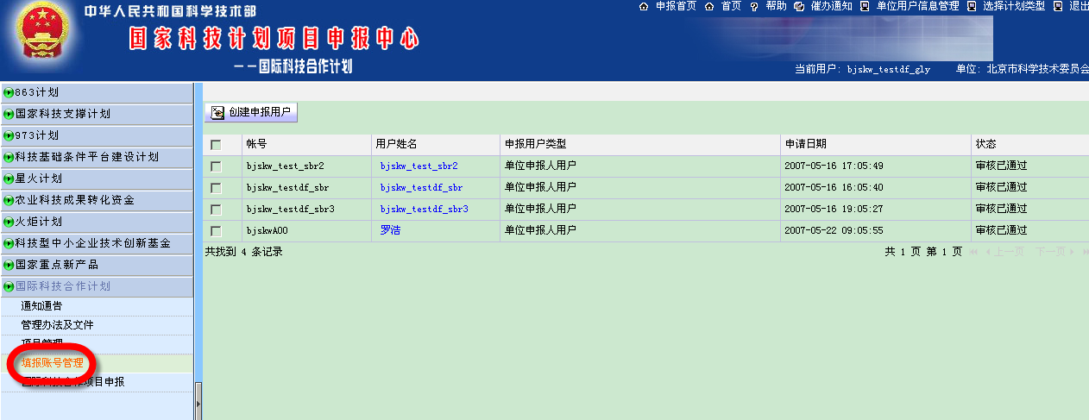
图表 2.7-17角色申请审核
- 点击“创建申报用户”打开新建用户页面，新建的用户拥有项目填报的权限。
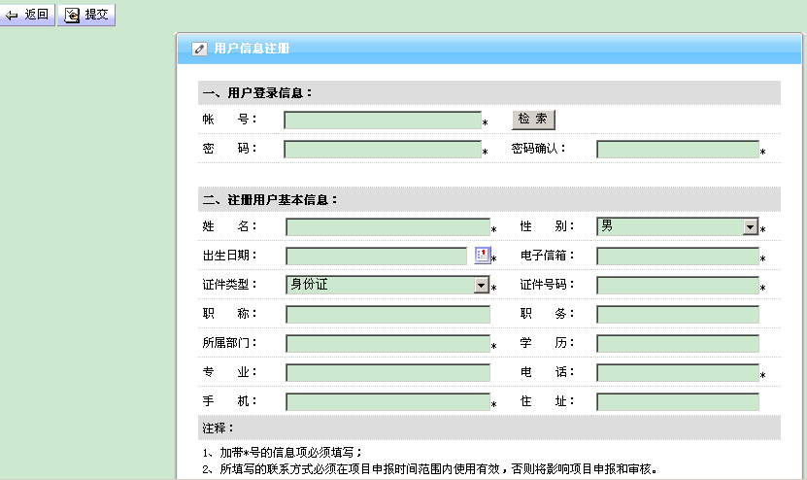
图表 2.7-18创建申报用户
- 填写完用户信息后点击“提交”，完成用户注册。

国际科技合作项目申报
用户点击左侧菜单栏目国际科技合作计划下面的“国际科技合作项目申报”，页面展国际科技合作项目申报项目管理栏目。
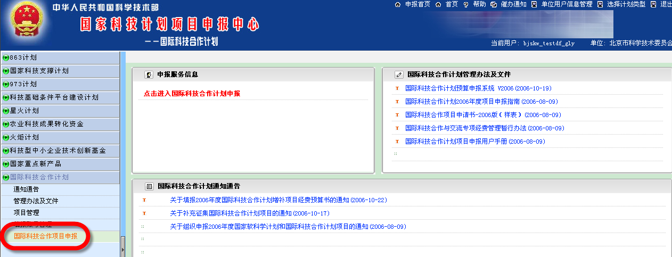
图表 2.8-3国际科技合作项目申报

单位管理审核：
此部分内容由项目申报单位填报和操作。

点击“国际科技合作项目申报”，进入国际科技合作项目申报页面。其后的操作由国际合作申报系统提供。
进入国际合作计划管理系统后默认界面显示的是“信息中心”，如图所示：
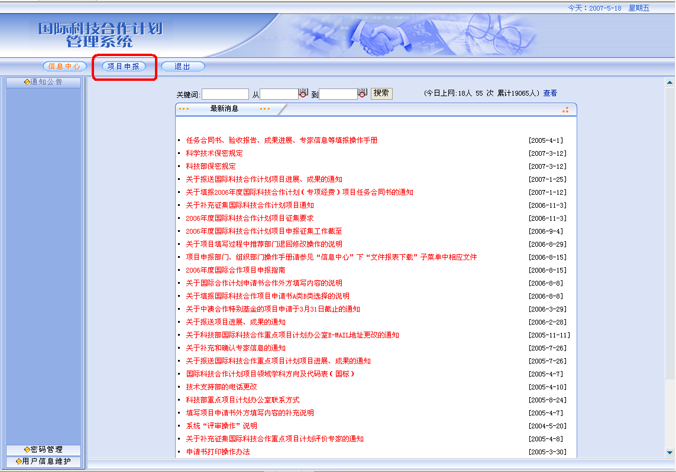
点击“项目申报”按钮，进入项目申报书审核界面，对本单位已经提交的项目申报书进行审核，如图所示：
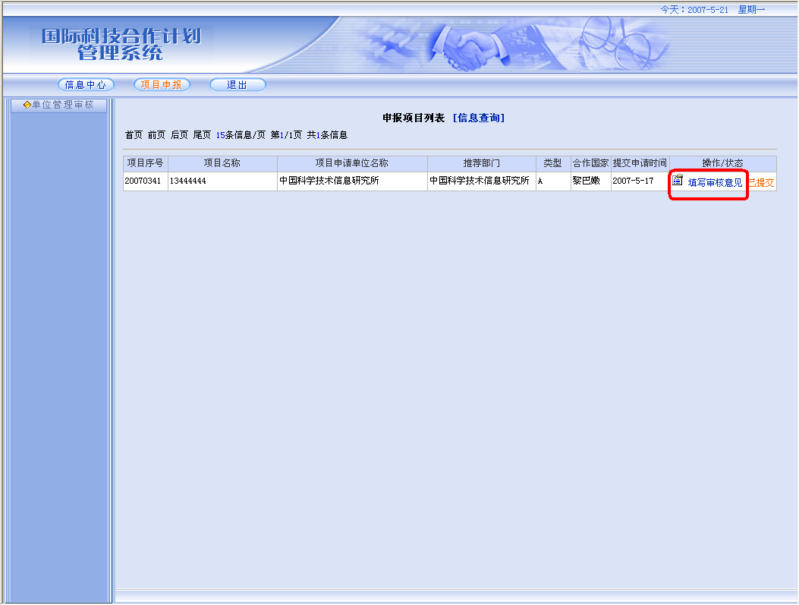
点击项目列表中“填写审核意见”，填写单位对本项目申报书的意见，如图所示：
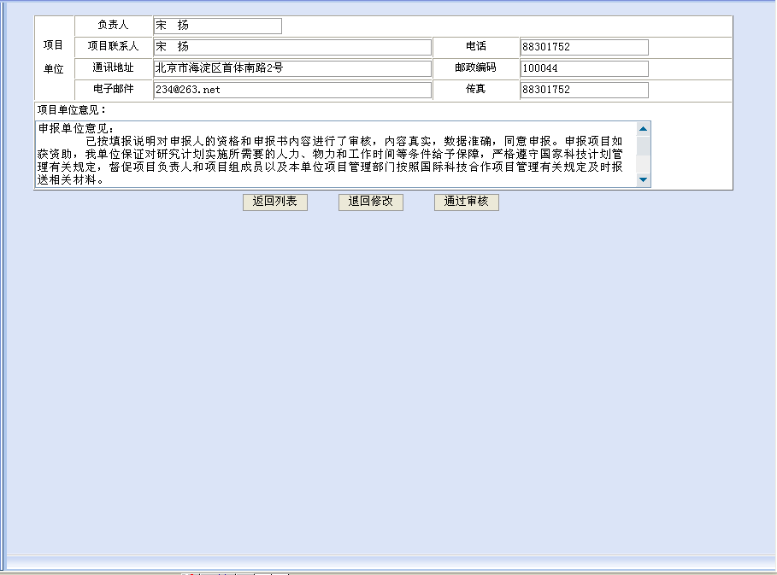
如上图所示，将项目单位负责人、联系人、联系人电话、通讯地址、邮编、电子邮件及传真填写完整，最后点击“通过审核”，系统提示“操作成功”的对话框，如下图所示。
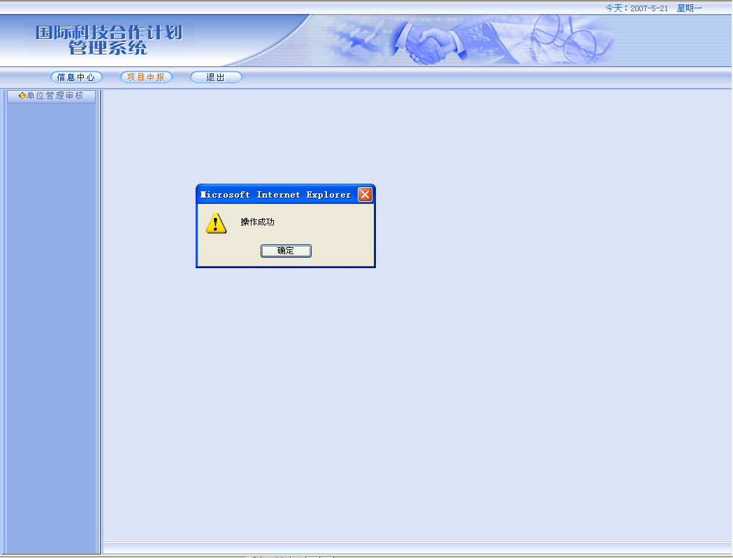

点击“确定”按扭，返回了申报项目列表界面，此时项目的操作/状态显示为“项目单位审核通过”，该项目通过了单位审核，进入推荐部门审核阶段，如下图所示。
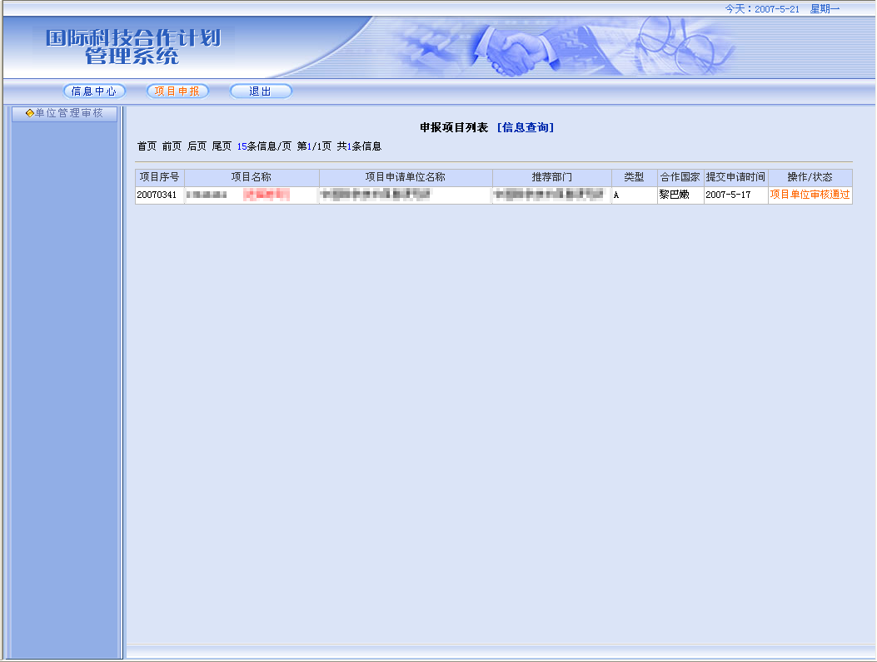

申报用户申报项目：
1、 点击“国际科技合作项目申报”，进入此申报用户所申报的项目列表。选择一个项目并点击“项目名称”进入国际合作申报系统项目申报页面。其后的操作由国际合作申报系统提供。
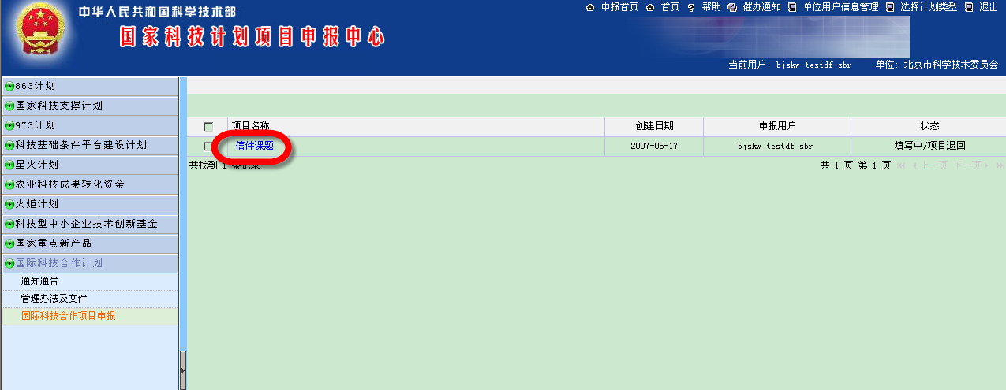
图表 2.8-4国际科技合作项目申报
2、进入国际合作计划管理系统后默认界面显示的是“信息中心”，请点击“项目申报”按钮，进入的是项目信息表的填写页面。如图所示：
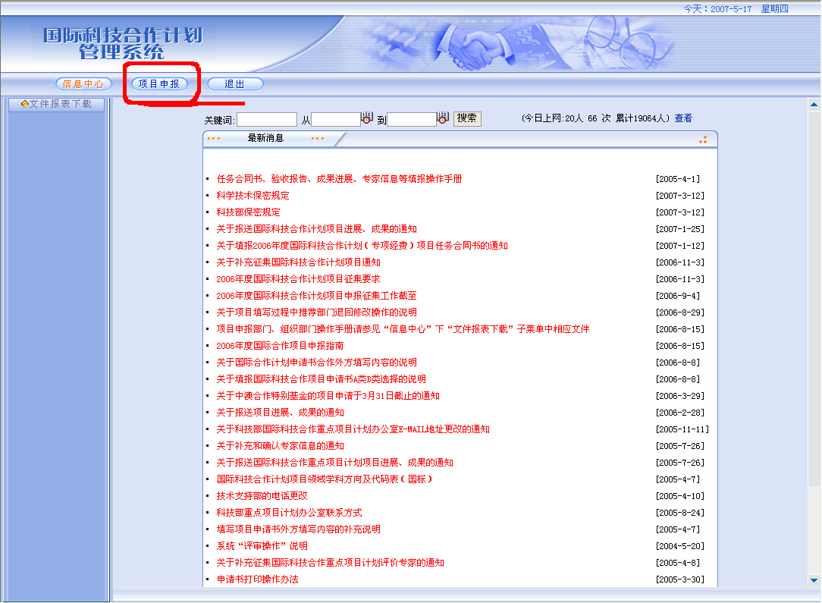
点击“项目申报”按扭，进入申请书内容填写页面如下图所示。
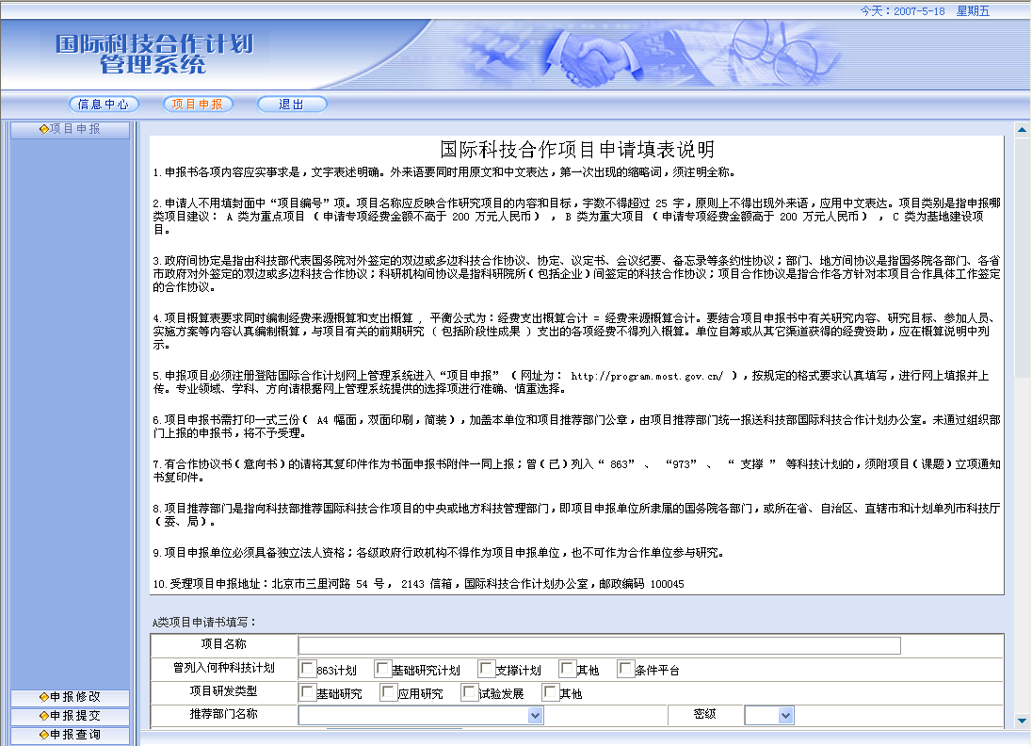
在开始填写申请书前，请仔细阅读填写说明。每一页的申报表填写完整后点击“保存本页”保存本页所填内容，提示“第一页添加成功”，然后进入第二页的填写。
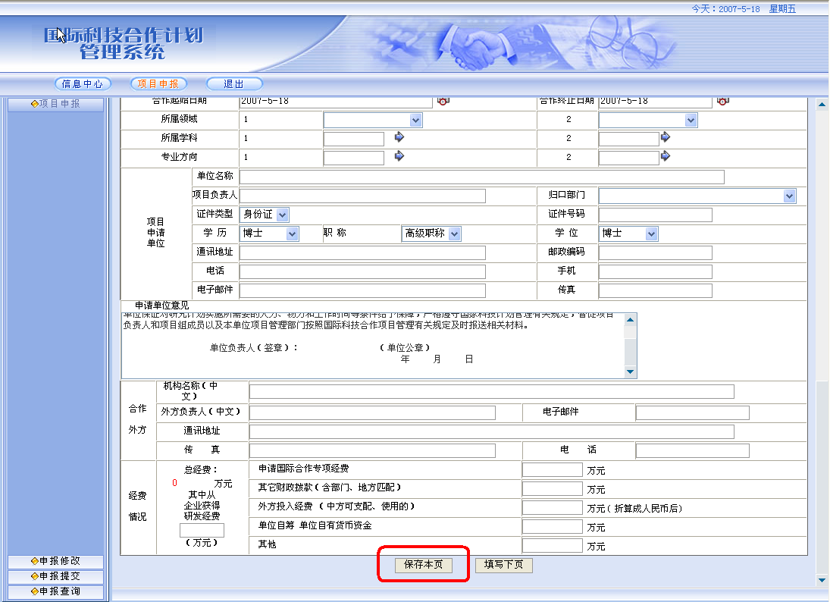
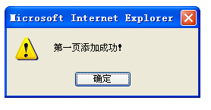
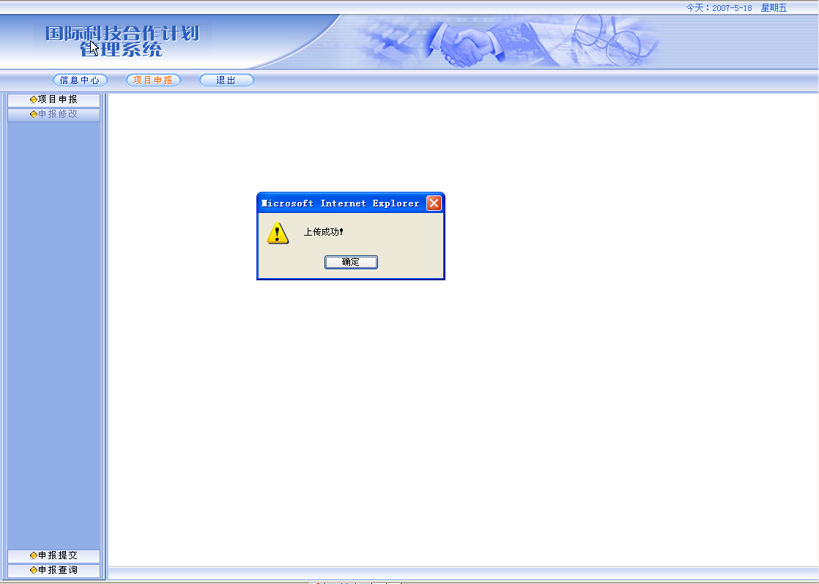

项目申请表一共15页。全部填写保存后，返回到第一页，上传《国际科技合作项目计划项目申请书》。如图所示：
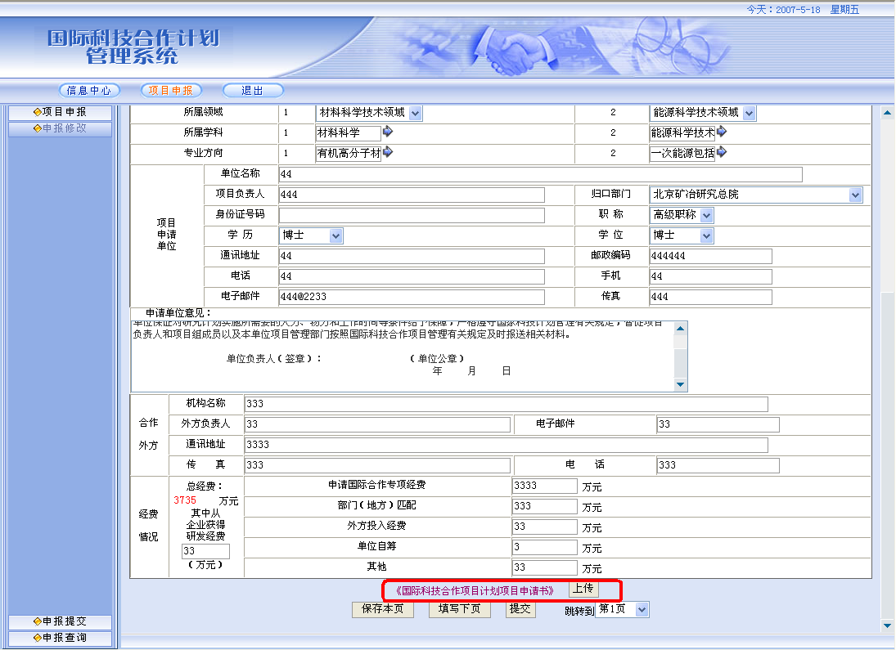

点击“上传”按扭，出现对话框，如下图所示：
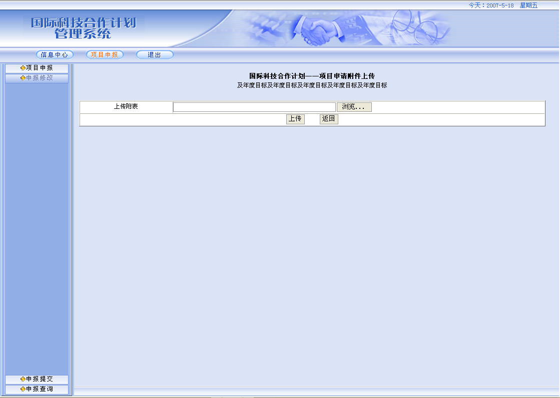
点击“浏览…”按扭，选择保存在计算机中的《国际科技合作项目计划项目申请书》，确定后，系统会提示“上传成功”。如图所示：

点击“确定”后，返回到申报项目列表，如下图所示；
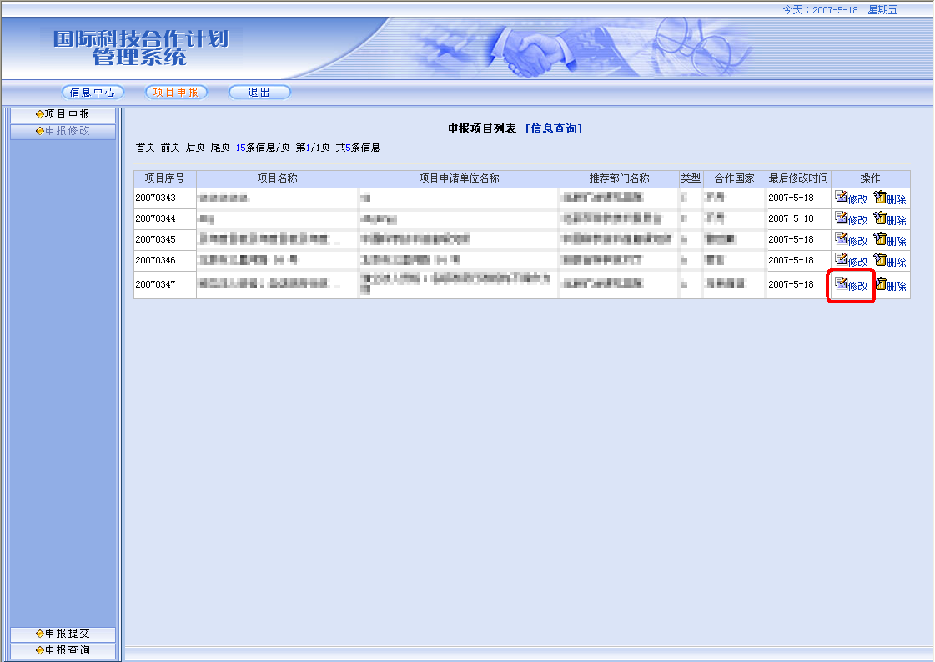
如果需要对某个项目进行修改，请点击“修改”按扭，如上图所示，进入项目申报信息的修改界面。 如下图所示：
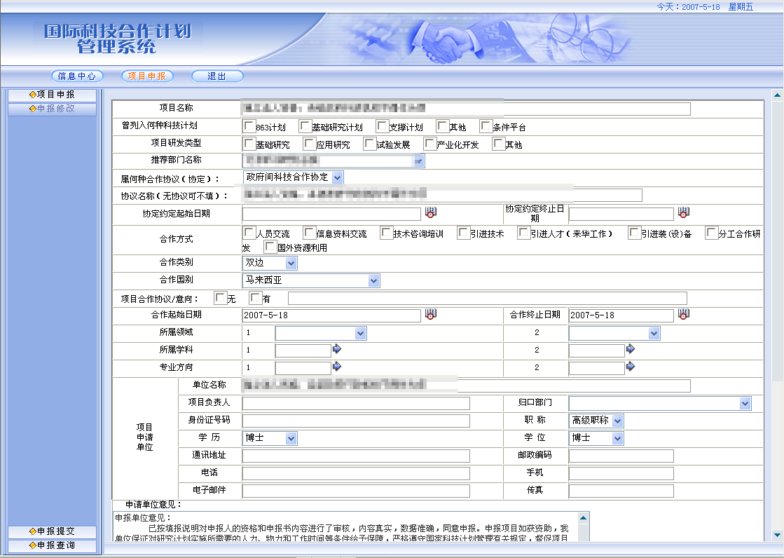
如果想删除某个项目，点击“删除”按扭，出现“删除该项目申请表？”的对话框，若点击“确定”则删除该项目的申报表，如果不想删除则点击“取消”按扭。如下图所示：
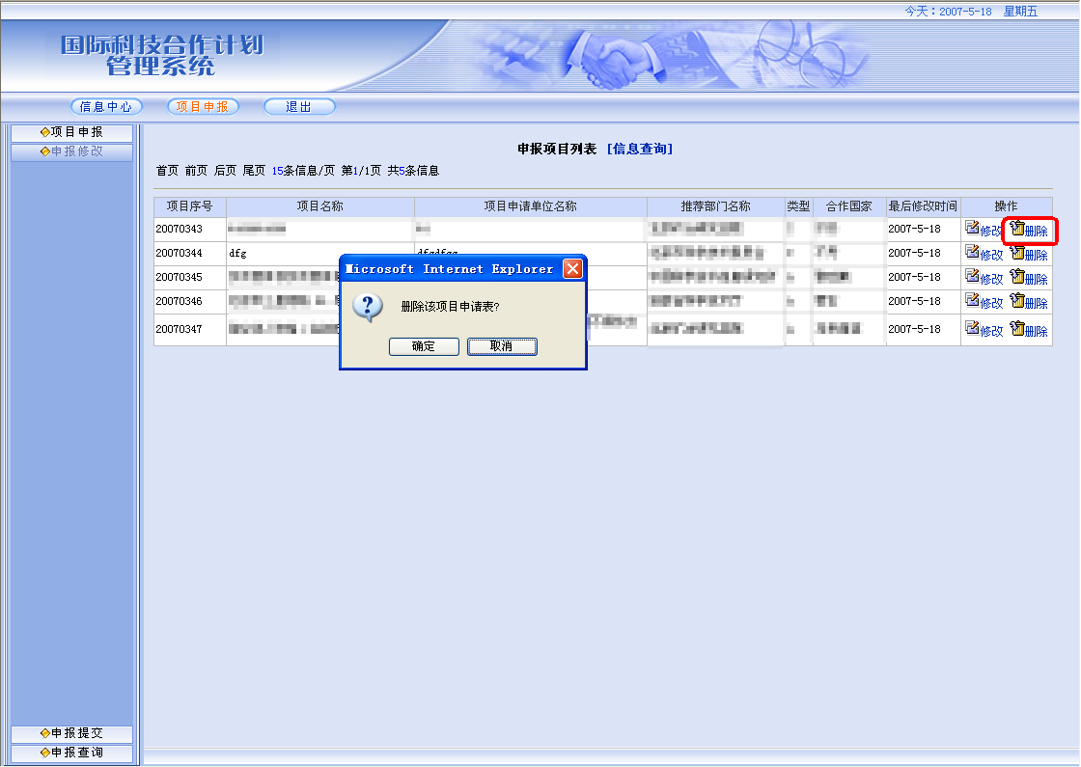
项目申请书填写完整，检查无误后，便可提交。点击左侧“项目提交”按扭，进入申报项目列表。如下图所示：
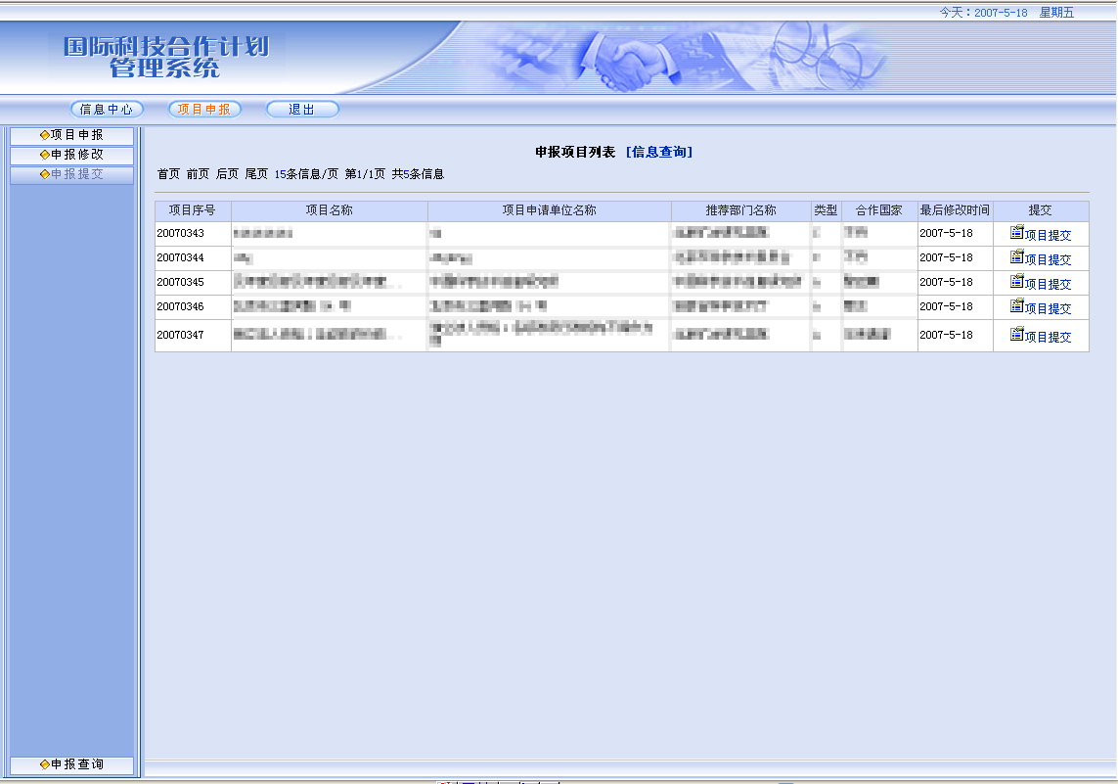
点击“项目提交”按扭，出现提示对话框，项目申报书提交后无法进行修改，如果要提交，点击“确定”按扭，则完成项目申报书的提交。如下图所示：
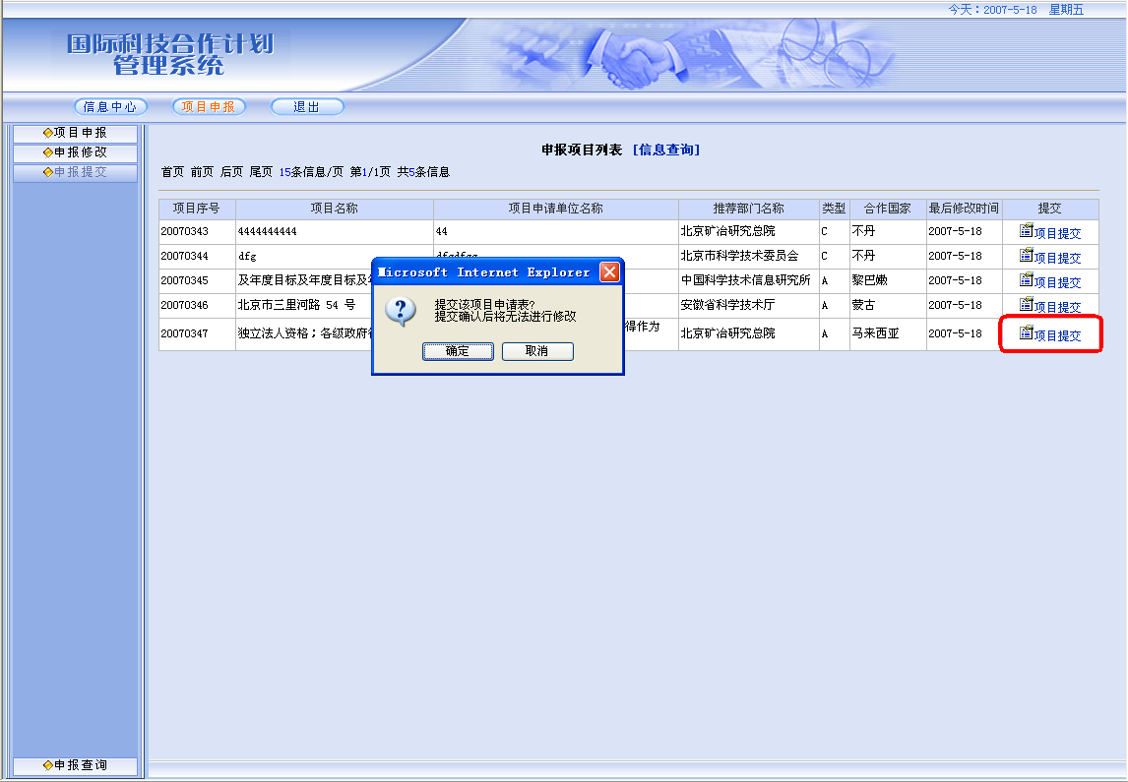
项目填报人员可以随时打印项目申报材料，点击列表中的项目名称打开打印的窗口，然后根据需要可以打印项目申报书。
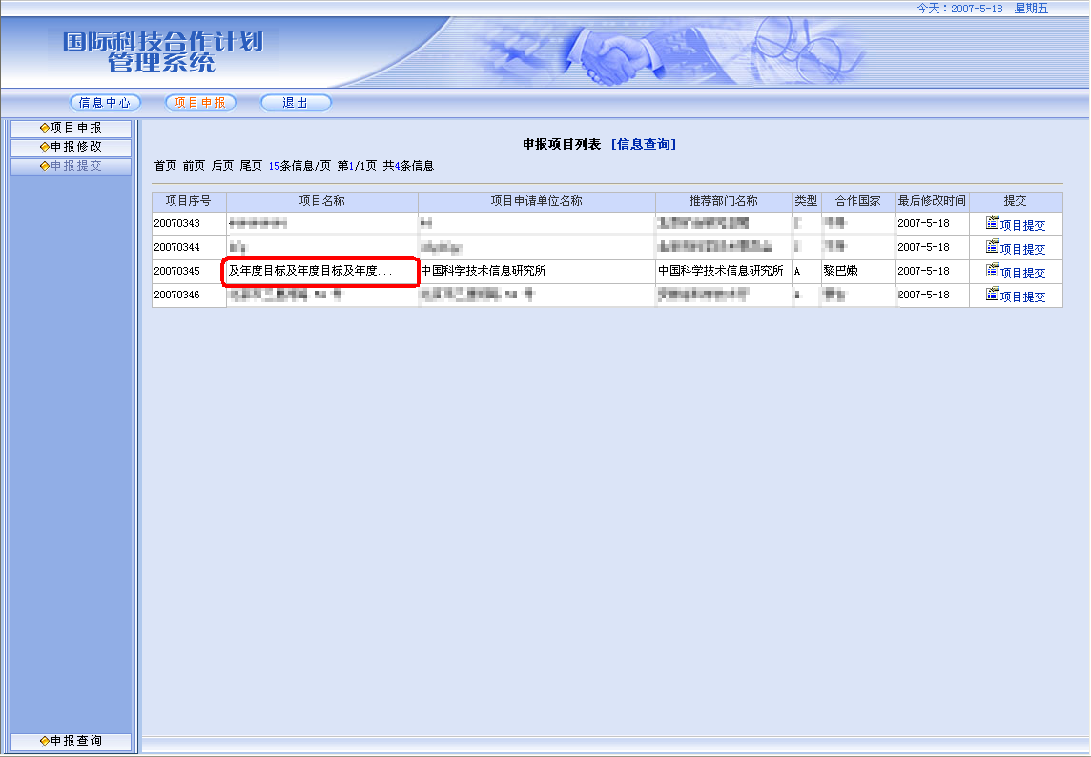
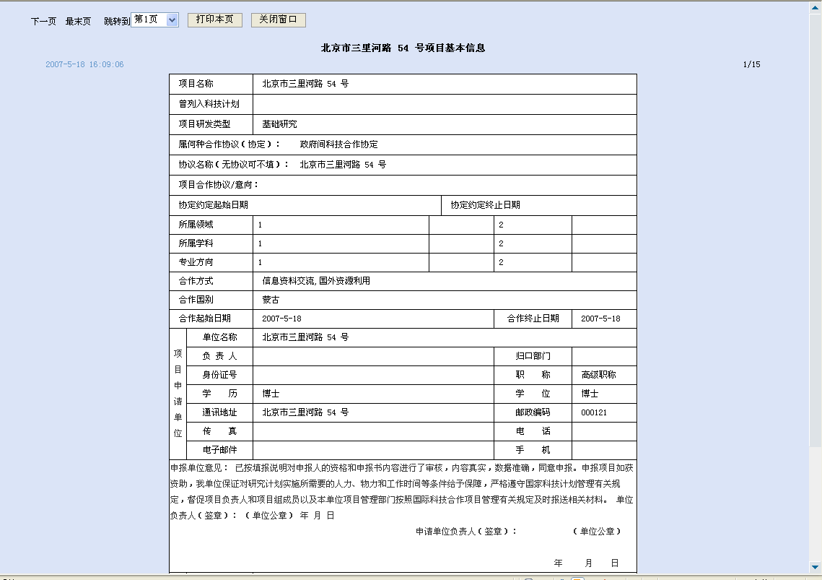

选择计划类型
选择计划类型提供给用户一个改变自己角色的功能，用户在注册的时候已经选择了计划与角色，这个角色可能在以后发生改变，用户也可能要添加其它的角色，都在本功能点中实现。
步骤
- 点击页面右上角的“选择计划类型”按钮进入计划角色申请页面，
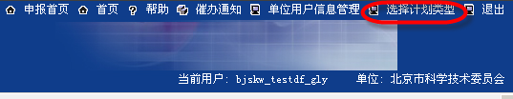
图表 2.9-19选择计划
- 例如国际科技合作计划的申报用户希望申请863计划的角色就可以点击“863计划”后面的“863课题申报”角色，但是在该计划还没有开始申报的时候不允许申请相关角色。
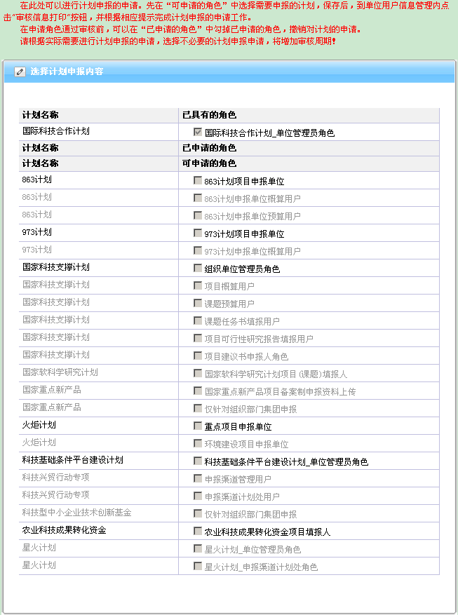
图表 2.9-20选择其它计划
- 点击“提交申请”完成角色申请操作，并等待系统管理员进行资质审核。

用户信息管理
用户修改自己的注册信息
步骤：
- 点击页面右上角“单位用户信息管理”按钮，进入用户信息修改页面
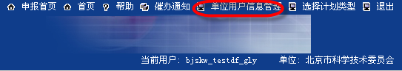
图表 2.10-21单位用户信息管理图标
- 除用户帐号、所在单位不能修改以外，其他信息都可以修改。修改完成后点击“提交”，信息被保存。
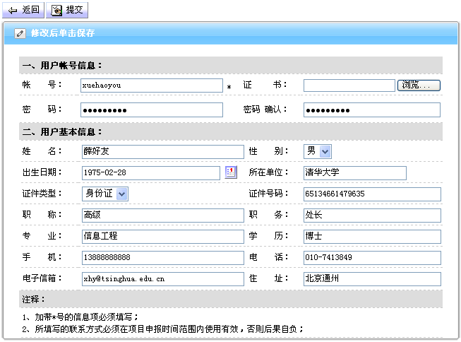
图表 2.10-22修改用户信息

催办通知
催办通知提供给用户一个发送消息的功能，用户利用本功能建立催办信息，并发送给指定的用户，接受方在自己的催办通知窗口中可以看到新信息提醒，并可以查看消息的详细内容。
步骤
- 用户在自己窗口的右上角可以看见“催办通知”的图标
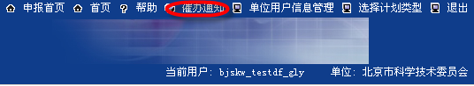
图表 2.11-23催办通知
- 点击“催办通知”打开催办窗口，窗口包括“新建催办事宜”、“删除催办事宜”等按钮；包括查询催办通知的过滤条件，主要有用户类型，开始结束日期；包括收件箱和发件箱；还有所有接收与发送的信息列表。
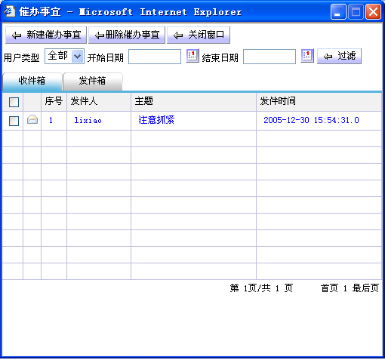
图表 2.11-24催办收件箱
- 点击“发件箱”标签，可以查看发件箱的内容
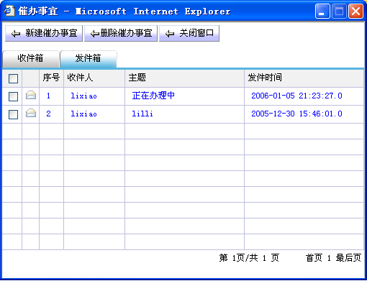
图表 2.11-25催办发件箱
- 点击“新建催办事宜”按钮，打开新建窗口
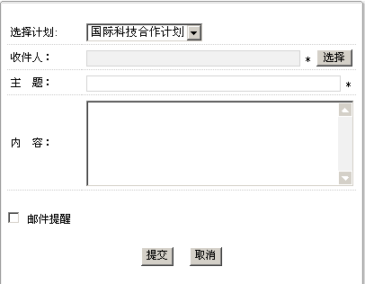
图表 2.11-26新建催办信息
- 选择收件人，点击“选择”按钮，打开收件人列表页面，选中收件人前面的复选框，可以多选，然后点击“选择所与选中的收件人”。
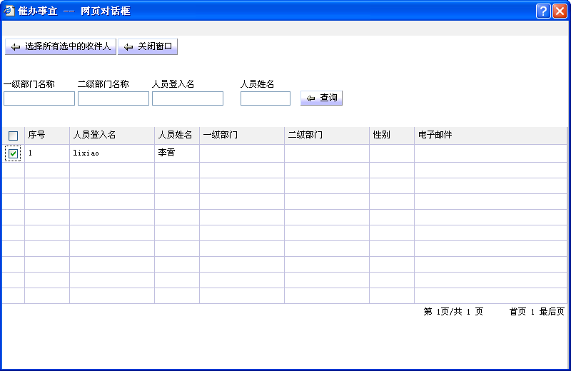
图表 2.11-27催办收件人列表
- 继续填写催办通知其它信息，包括主题、内容、提醒方式（暂不支持邮件提醒），然后点击“提交”按钮。
图表 2.11-28催办详细信息
- 查看自己的发件箱会看到刚刚发送出去的催办信息，点击信息主题可以查看信息详细内容。
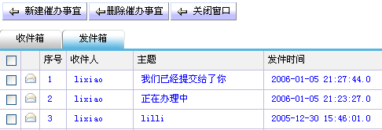
图表 2.11-29已发送催办
- 在接收者登录系统后，可以在自己页面的右上角看到红色的“催办通知[1]”字样，表示收到了一条新的催办信息。

图表 2.11-30接收催办提醒
- 点击“催办通知”可以查看信息内容
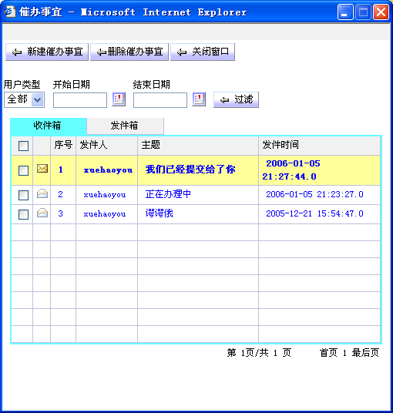
图表 2.11-31查看催办信息

